Αγαπητοί γονείς,

Οι παρακάτω δραστηριότητες είναι για την περίοδο των δύο εβδομάδων του Πάσχα. Υλικό θα ανέβει ξανά από εμάς, στην ιστοσελίδα του σχολείου, τη Δευτέρα 27/4. Όσοι από εσάς επιθυμείτε, μπορείτε να μας στείλετε σε φωτογραφίες τις λυμένες δραστηριότητες των παιδιών, όταν τις ολοκληρώσουν συνολικά.

Παρακολουθήστε το πρόγραμμα της ΕΡΤ «Μαθαίνοντας στο σπίτι», καθώς και τη Μ. Εβδομάδα θα υπάρχουν μαθήματα για την Α΄ δημοτικού.

Καλό Πάσχα από εμάς. Ευχόμαστε η Ανάσταση του Κυρίου να φέρει μέσα μας την ελπίδα και την ψυχική δύναμη να ξεπερνάμε τα δύσκολα που φέρνει στο διάβα της η ζωή. Στέλνουμε όλη μας την αγάπη στα παιδιά.

Οι δασκάλες της Α’ τάξης,

Σεζένια Τούλα

Νιτάκη Μαρίζα

***Πασχαλινές δραστηριότητες***

* Διαβάστε από το βιβλίο της Γλώσσας τη σελίδα 56.
* Διαβάστε με τη βοήθεια ενός μεγάλου το ποίημα της σελίδας 116 και την ιστορία της σελίδας 117 από το Ανθολόγιο μας. Στη συνέχεια απαντήστε και παίξτε με τις ερωτήσεις της σελίδας 117. Για όσους έχουν το Ανθολόγιο στο σχολείο, μπορείτε να βρείτε το ποίημα και την ιστορία πατώντας στους παρακάτω συνδέσμους:
* [Ήρθε η Πασχαλιά](http://ebooks.edu.gr/modules/ebook/show.php/DSDIM-A111/720/4762,21514/)
* [Το λαγουδάκι της Λαμπρής](http://ebooks.edu.gr/modules/ebook/show.php/DSDIM-A111/720/4762,21515/)
* Αν θέλετε μπορείτε να φτιάξετε πασχαλινές κατασκευές! Να μερικές ιδέες:

[Πασχαλινές κατασκευές](https://www.youtube.com/results?search_query=easy+easter+crafts+for+kids)

* Μπορείτε να διαβάσετε δωρεάν online παραμύθια στον παρακάτω σύνδεσμο. Για κάποια από αυτά υπάρχουν και σχετικές δραστηριότητες.

[Online παραμύθια](https://taniamanesi-kourou.blogspot.com/2020/04/online-10.html?fbclid=IwAR37vFmGKoOiqjjPeo53TkKGK9Ym5oeCnsGAwE6hTLq5b2y6ljVmfHhP3qY)

* Παρακολουθήστε τα κινούμενα σχέδια [Ιησούς, ένα Βασίλειο χωρίς σύνορα](https://www.youtube.com/watch?v=JBEnrpESqs4&list=PLnK3Bh-ztvxnuKozLPmPLpifN_tk9z2lI&index=18) . Από το 18ο επεισόδιο και μετά, αναφέρονται τα γεγονότα της ζωής του Χριστού που σχετίζονται με το Πάσχα.



**Καλό**

**Πάσχα!!!**

***Μαθηματικά***

* Από το βιβλίο Μαθηματικών, θα πρέπει να ολοκληρώσετε όλες τις δραστηριότητες έως και τη σελίδα 35.
* Από το τετράδιο εργασιών (γ’ τεύχος), κάντε όλες τις δραστηριότητες έως και τη σελίδα 31.

***Γλώσσα***

* Διαβάστε από το βιβλίο της Γλώσσας το ποίημα της σελίδας 30.
* Κάντε από το τετράδιο εργασιών τις σελίδες 30 και 31.
* Διαβάστε μαζί το κείμενο της σελίδας 32 από το βιβλίο της Γλώσσας και κάντε τις ασκήσεις της σελίδας 33. Κάντε πολύ καλή ανάγνωση του κειμένου.
* 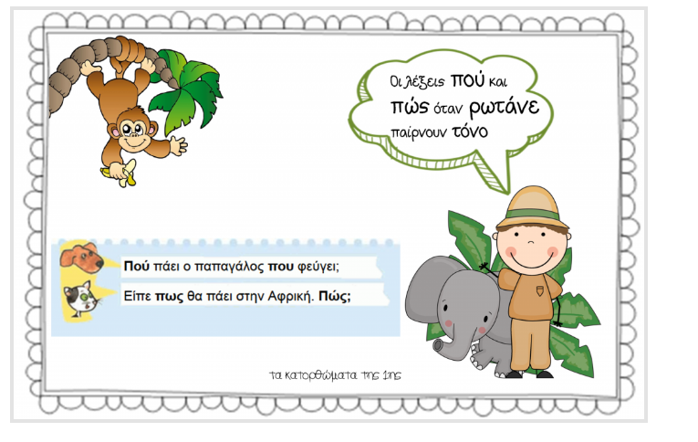
* Από το τετράδιο εργασιών της Γλώσσας κάντε τις σελίδες 32 και 33.
* Συμπληρώστε τις παρακάτω ασκήσεις.

1. 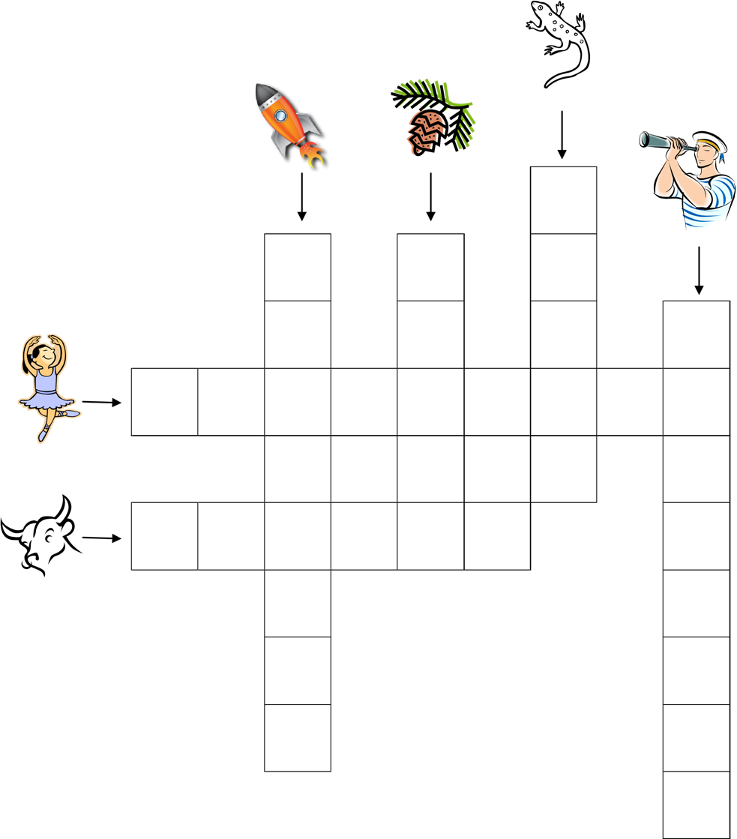Συμπληρώστε το παρακάτω σταυρόλεξο:

**Λεξιλόγιο:** ταύρος, χορεύτρια, πύραυλος, πεύκο, σαύρα, ναυτικός

1. 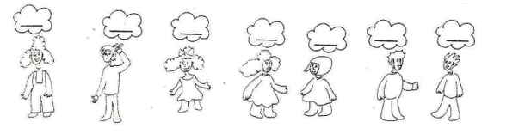Γράψτε τα φωνήεντα:
2. Κυκλώστε τα σύμφωνα:

α, β, γ, δ, ε, ζ, η, θ, ι, κ, λ, μ, ν, ξ, ο, π, ρ, σ, τ, υ, φ, χ, ψ, ω

1. Συμπληρώστε τη συλλαβή που ταιριάζει και βάζω τόνους όπου χρειάζεται:

|  |  |  |  |  |  |  |  |  |  |  |  |  |  |  |  |  |  |  |  |  |
| --- | --- | --- | --- | --- | --- | --- | --- | --- | --- | --- | --- | --- | --- | --- | --- | --- | --- | --- | --- | --- |
| |  |  | | --- | --- | |  | τνι | | ντι | | τι | | πο _____ κός | | | |  |  | | --- | --- | |  | τνα | | ντα | | τα | | πί _____ | | | |  |  | | --- | --- | |  | τνα | | ντα | | τα | | μα _____ ρίνια | | |

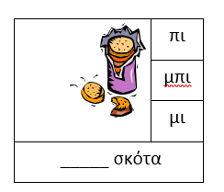

|  |  |  |  |  |  |  |  |  |  |  |  |  |  |  |  |  |  |  |  |  |
| --- | --- | --- | --- | --- | --- | --- | --- | --- | --- | --- | --- | --- | --- | --- | --- | --- | --- | --- | --- | --- |
| |  |  | | --- | --- | |  | πα | | μπα | | μα | | _____ λέτο | | | |  |  |  |  |  | | --- | --- | --- | --- | --- | |  | πα |  |  |  | | μπα | μπι | | μα | μι | | _____ τάτες | | _____ σκότα | | |
| |  |  |  |  |  | | --- | --- | --- | --- | --- | |  | τζα |  |  | τζα | | τσα | τσα | | στα | στα | | πι _____ μες | | κα _____ βίδι | | | |  |  | | --- | --- | |  | τζα | | τσα | | στα | | κά _____ να | | |

|  |  |  |  |  |  |  |  |  |  |  |  |  |  |  |  |  |  |
| --- | --- | --- | --- | --- | --- | --- | --- | --- | --- | --- | --- | --- | --- | --- | --- | --- | --- |
| |  |  | | --- | --- | |  | γγυ | | γκυ | | ά _____ ρα | | | |  |  | | --- | --- | |  | γγε | | γκε | | ά _____ λος | | | |  |  | | --- | --- | |  | γγι | | γκι | | μυρμή_____ | | |

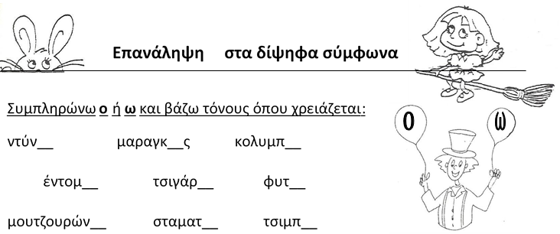

1. Συμπληρώστε **η**  ή **ι** και βάλτε τόνους όπου χρειάζεται:

το μπουκάλ__ η κλωστ__ το μυρμήγκ__

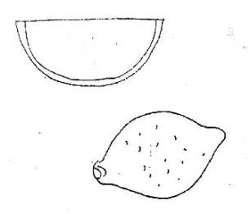

το τζατζίκ__ το λιοντάρ__ ο τσοπάν__ς

1. Συμπληρώστε **ει**  ή **οι** και βάλτε τόνους όπου χρειάζεται:

γκαρίζ ___ έμπορ___ γκρινιάζ ___ τσιρίζ___ μαραγκ___ ποντικ___ παίζ ___ πιγκουίν___

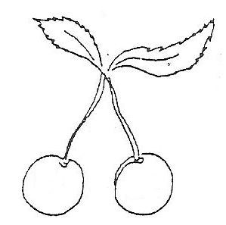

1. Γράψτε τα πολλά:

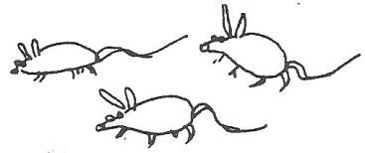

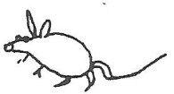

|  |  |  |
| --- | --- | --- |
| ο ποντικός |  | ____ __________________ |
| __ σόμπα |  | ____ __________________ |
| __ τσέπη |  | ____ __________________ |
| το τζάμι |  | ____ __________________ |
|  |  |  |

1. Παίξτε τα παιχνίδια που θα βρείτε στους παρακάτω συνδέσμους:

[Παιχνίδι 1](https://docs.google.com/forms/d/e/1FAIpQLSfaCLE-0oNYuTdr7uIoEx9wb876B9pGz5255KVBDfGOJEjfug/viewform)

[Παιχνίδι 2](http://users.sch.gr/sjolltak/moodledata/ataksi/ena_gramma/story_html5.html)



